河西街道工会组织开展“浓浓工会情 欢乐闹元宵 ”第一届职工趣味运动会

张灯结彩过十五，欢天喜地庆元宵。为深入学习宣传贯彻党的二十大精神，大力弘扬中华优秀传统文化，丰富职工文化生活，展现职工昂扬向上的精神面貌，2023年2月3日下午，河西街道工会精心组织的第一届职工趣味运动会，在河西街道新时代文明实践所永茂社区活动室拉开帷幕。

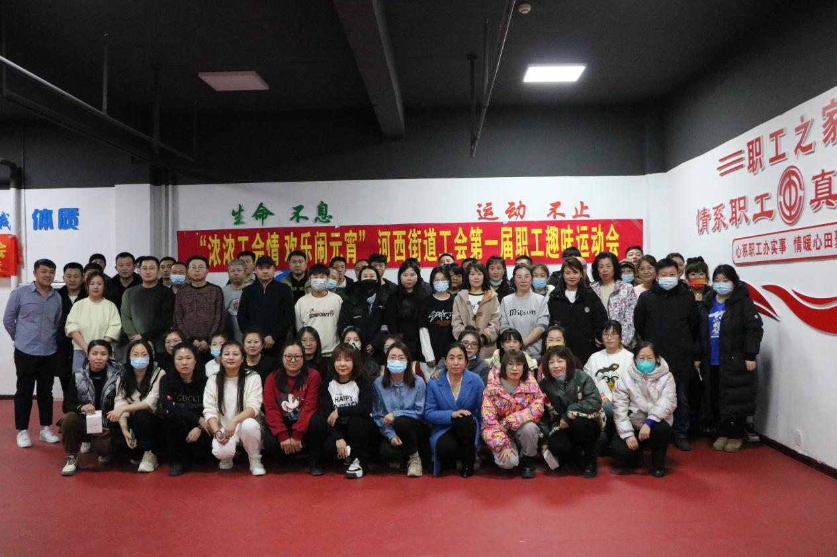

本次运动会共有140多名干部职工参加，既设置有拔河团体赛项目，又有猜灯谜、你比划我猜、俩人背靠背夹气球等小组游戏项目，每个项目都准备了精美奖品。活动现场气氛热烈，大家团结协作、奋勇争先，展现出良好的团队协作精神和昂扬斗志。

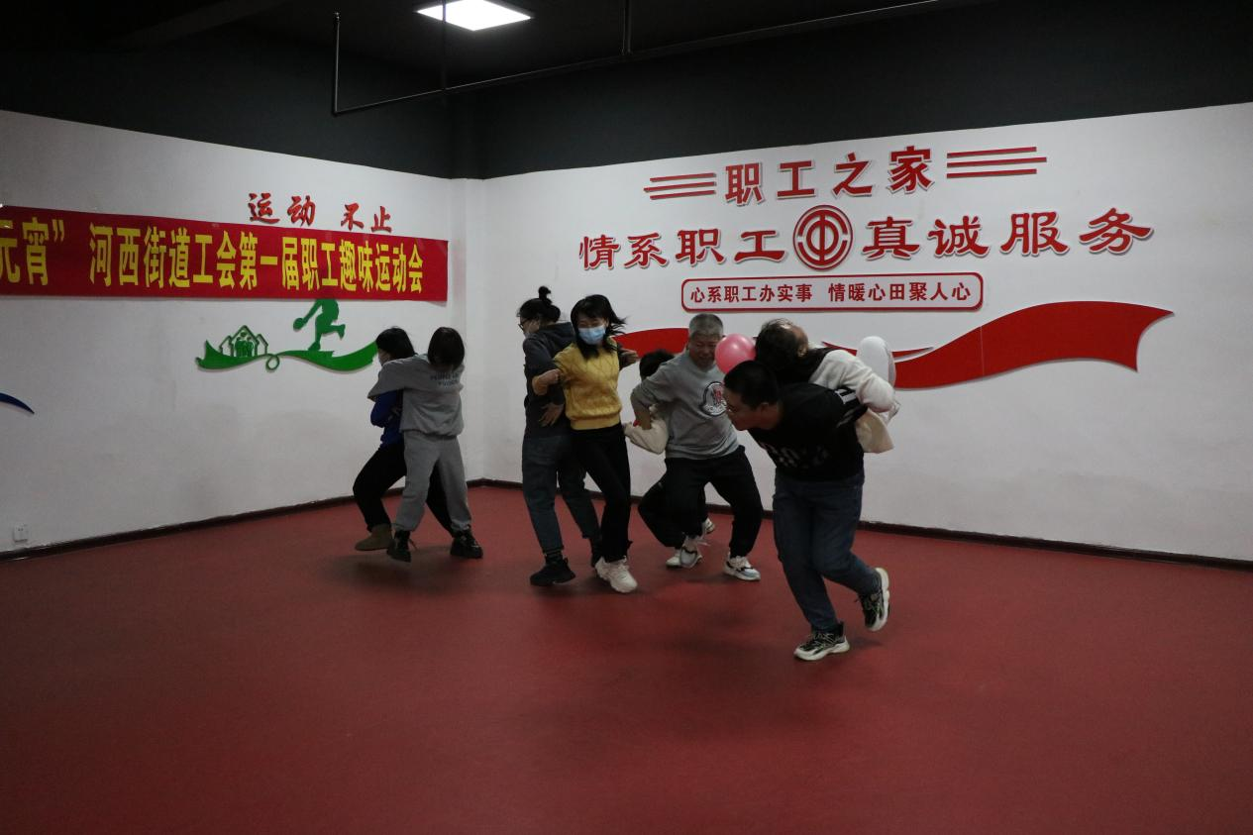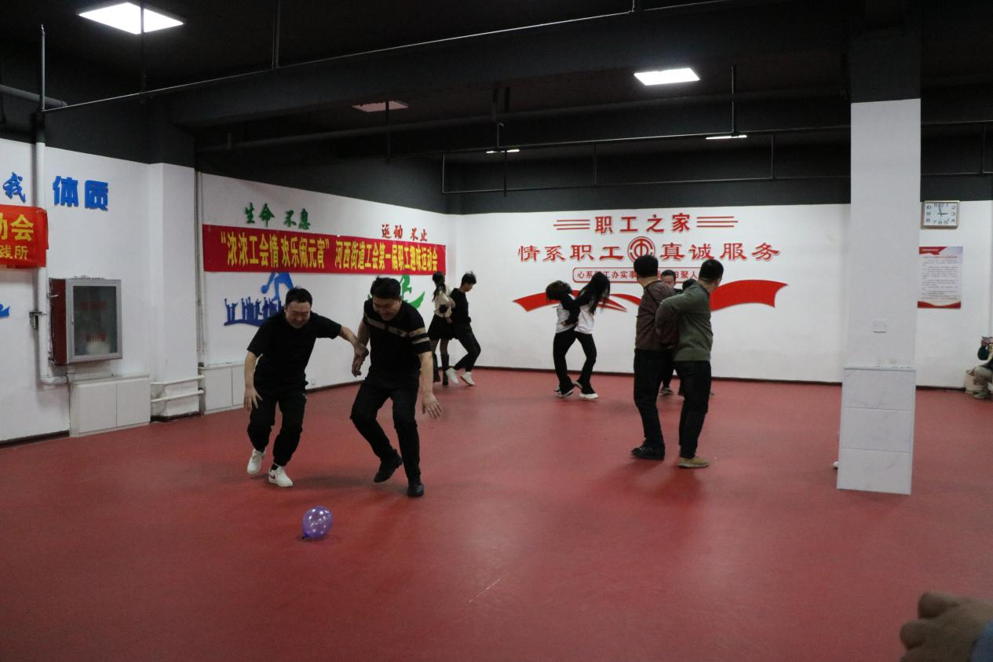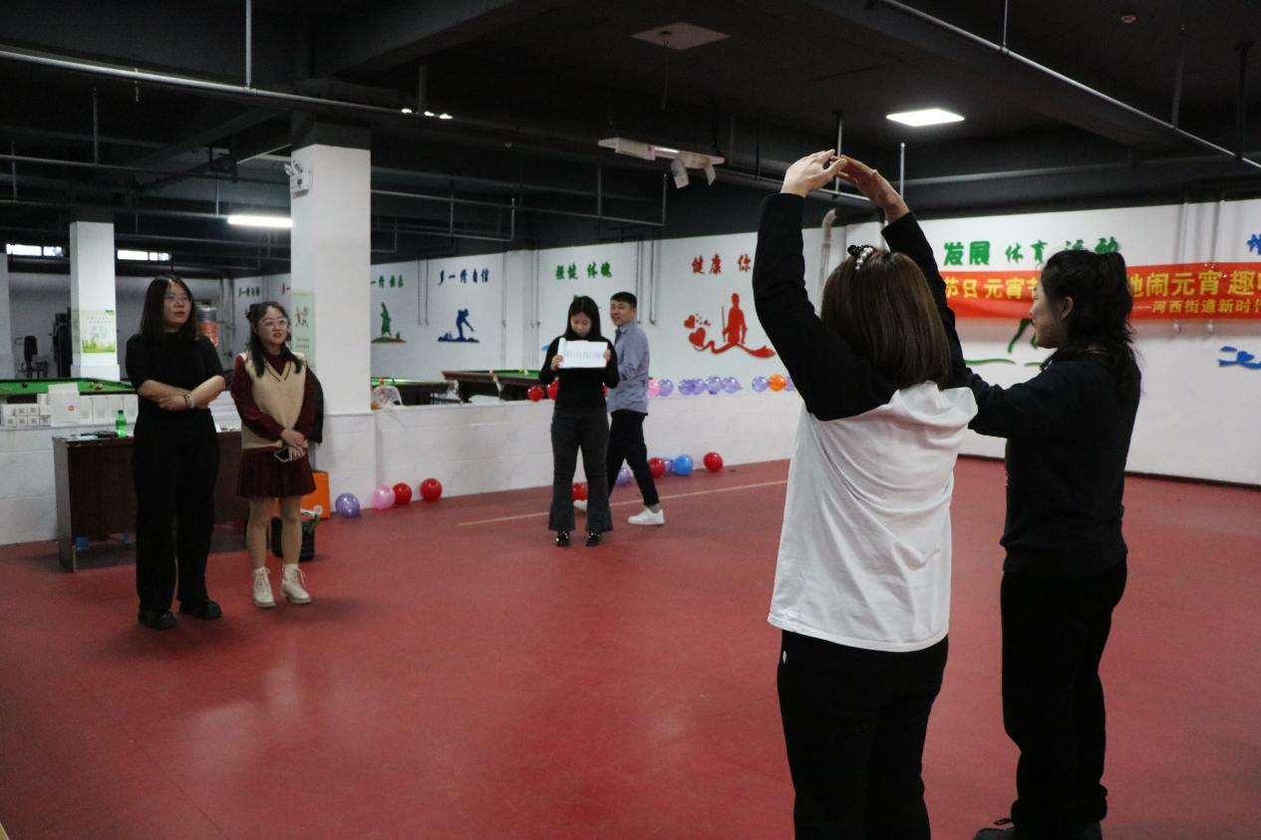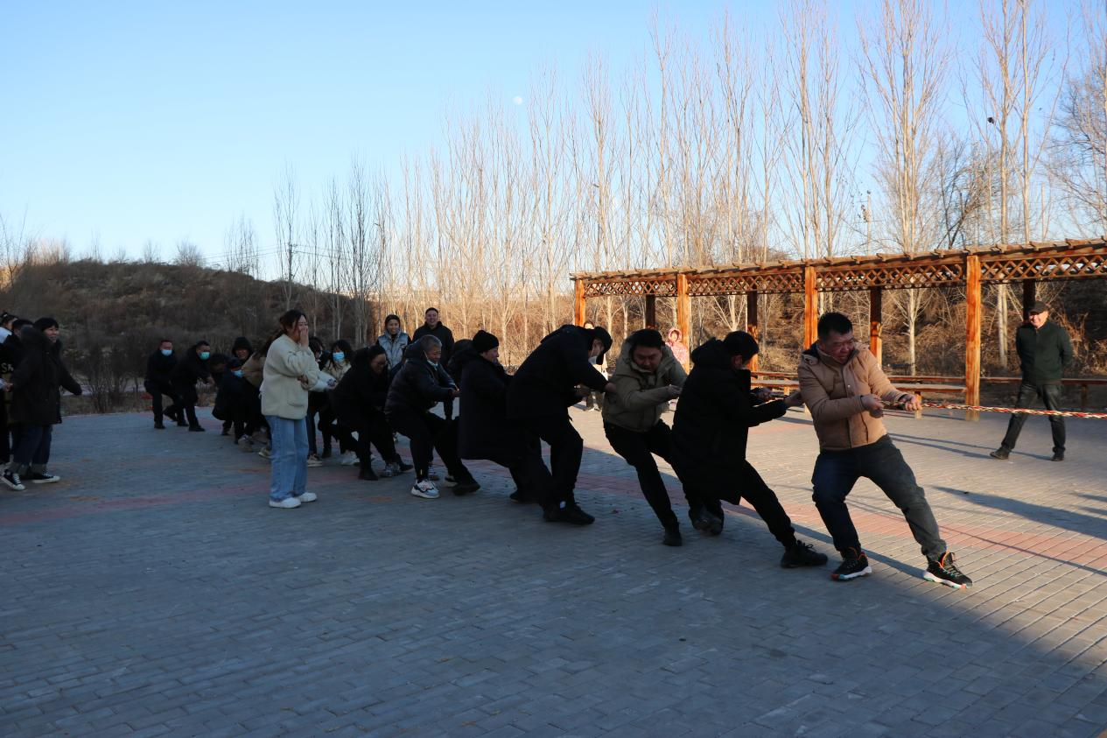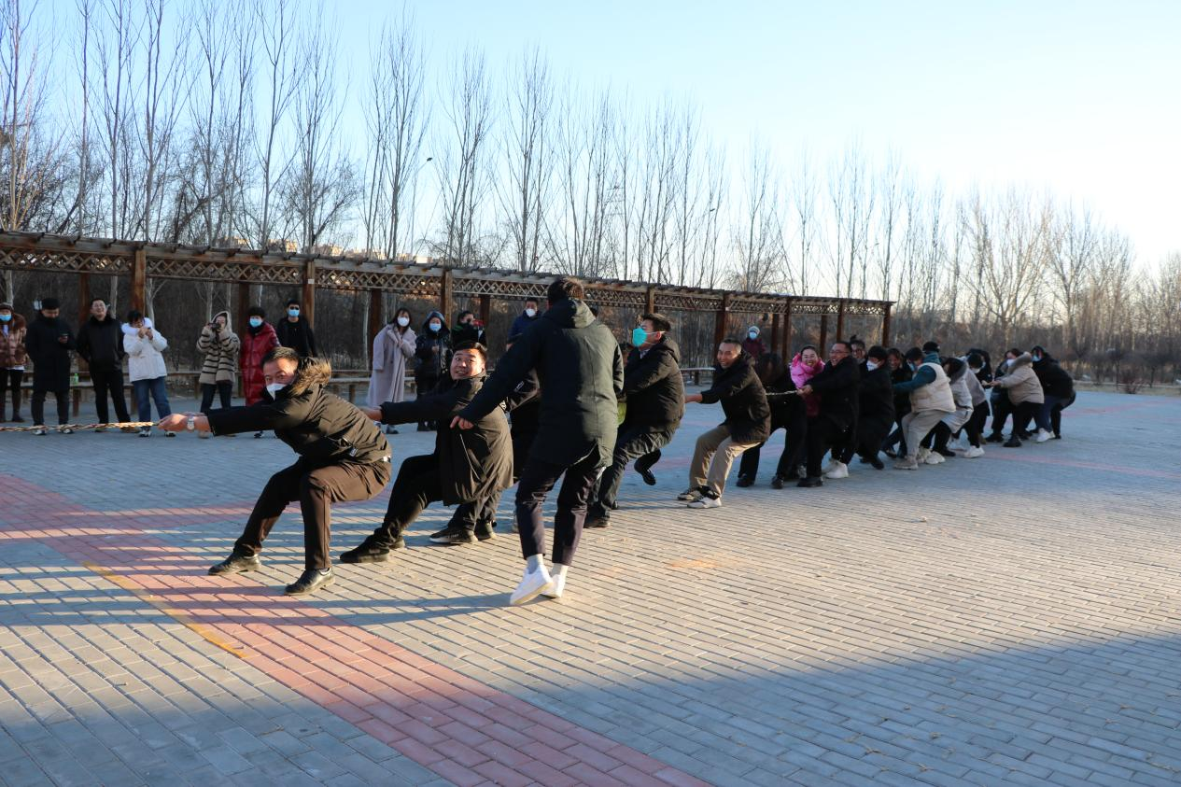

作为压轴项目的拔河比赛将现场气氛推向了高潮，参赛队员们铆足干劲、全力以赴，在呐喊声中激烈比拼，各参赛选手精神抖擞、士气昂扬，每一支队伍都热情高涨、团结拼搏。

活动最终在阵阵的欢声笑语中落下帷幕，活动进一步培养了干部职工团结协作、甘于奉献的团队精神，为干部创造了美好的佳节记忆。下一步，河西街道将继续广泛开展各类趣味活动，持续激发大家干事热情，转化为爱岗敬业的动力，凝聚成攻坚克难、开拓进取的强大合力，以更加饱满的工作热情和良好的精神面貌迎接新的挑战，蓄足奋进力量。